**Guía de repaso Lenguaje y Comunicaciones**

Nombre: ____________________ Fecha: ____________________ Curso: ___________________

Objetivo: Reforzar el uso de los artículos y sustantivos comunes y propios.

**Instrucciones:**

1. Realizar la guía entregada por el/la profesor(a).
2. Leer con atención cada uno de los ítems antes de responder.
3. Los materiales necesarios para el desarrollo de la guía serán entregados por el/la profesor(a).
4. Trabajar de manera individual, como el/la profesor(a) lo dispuso.
5. Escuchar y prestar atención a las observaciones de el/la profesor(a).
6. Respetar a sus compañeros en el transcurso de la clase.
7. Mantener el orden y el silencio mientras se desarrolle la guía.
8. Debe aclarar cualquier duda o consulta con el/la profesor(a).
9. Contestar todos los ítems de la guía de acuerdo a lo aprendido.
10. Responder con letra clara y ordenada.
11. El trabajo debe entregarse limpio y ordenado.

¡Vamos a estudiar!

Si tienes alguna duda, recuerda levantar tu mano para que la profesora te pueda ayudar.

1. Une con una línea la imagen con su respectivo artículo **determinado** y escribe la oración debajo.

**La**Escribe: ___________________

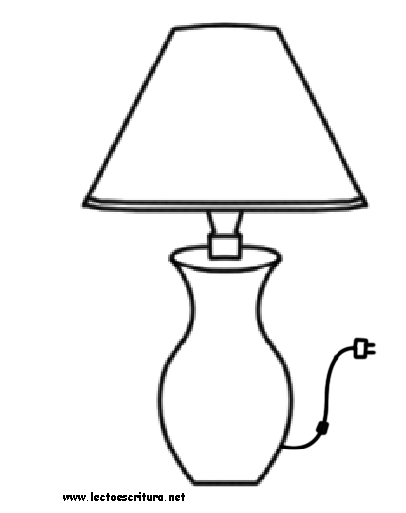



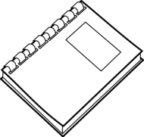



**El**Escribe: ___________________

**Las**Escribe: ___________________

**Los**Escribe: ___________________

1. Une con una línea la imagen con su respectivo **artículo** **Indeterminado** y luego escribe la oración debajo.

**Un**Escribe: ___________________



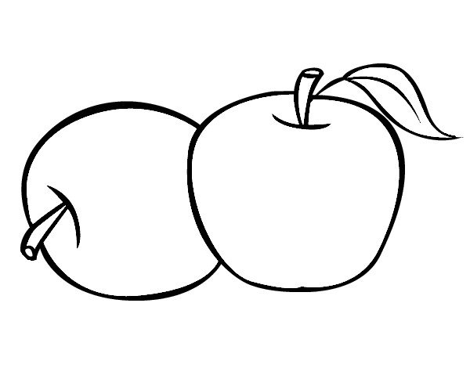





**Una**Escribe: ___________________

**Unos**Escribe: ___________________

**Unas**Escribe: ___________________

¡¡Muy bien!! Recuerda marcar con Rojo las mayúsculas y preocúpate de escribir claro y ordenado.

1. En el siguiente texto, aparecen artículos determinados e indeterminados. Con color **rojo encierra los artículos determinados** y con **azul los artículos indeterminados .**

“¡Andrea se quedó dormida! corrió al baño, se lavó los dientes mientras se sacaba el pijama y luego de escupir, peinó su cabello rápidamente.

Bajó la escalera y metió en su mochila unas manzanas y unos plátanos. Tenía que esperar a la tía del furgón así que mientras tanto apagó la luz de la cocina, alimentó a los gatos y metió las llaves de su casa en un bolsillo de la mochila.”

¿Cuántos artículos determinantes e indeterminados encontraste?

Un: El:

Una: La:

Unos: Los:

Unas: Las: